Министерство образования Республики Беларусь

Учреждение образования

«Брестский государственный технический университет»

Кафедра ИИТ

Лабораторная работа №6

По дисциплине «Основы алгоритмизации и программирования»

За 2 семестр

Тема: «Динамические структуры данных»

Выполнили:

Студенты 1 курса

Группы ИИ-21(1)

Кабак Д. Н.

Проверил:

Гирель Т. Н.

Брест 2022

**Цель работы:** приобретение навыков работы с динамической памятью и указателями на C++. Изучение принципов работы с динамическими структурами данных: списками и деревьями.

**Ход работы:**

**Вариант 3**

**Задание 1**

Создайте программой числовое двоичное дерево. Опишите функцию, которая находит наибольший элемент непустого дерева. В программе используйте подпрограммы.

**Код:**

#include <iostream>

#include <string>

#include <stdlib.h>

using namespace std;

bool is_left;

int tabs = 0;

int MAX;

struct Node {

    int val;

    Node* left;

    Node* right;

    Node(int _val) : val(_val), left(nullptr), right(nullptr) {}

};

struct tree {

    Node* root;

    tree() : root(nullptr) {}

    bool is_empty() {

        return root == nullptr;

    }

    void push_back(int _val, Node* minor_root) {

        if (is_empty()) {

            Node* p = new Node(_val);

            root = p;

            return;

        }

        Node* q = minor_root;

        if (_val < q->val) {

            if (q->left == nullptr) {

                Node* p = new Node(_val);

                q->left = p;

                return;

            }

            q = q->left;

        }

        else {

            if (q->right == nullptr) {

                Node* p = new Node(_val);

                q->right = p;

                return;

            }

            q = q->right;

        }

        push_back(_val, q);

    }

    void print(Node* minor_root) {

        if (!minor_root) return;

        tabs++;

        print(minor_root->left);

        for (int i = 0; i < tabs; i++) cout << " ";

        cout << minor_root->val << endl;

        print(minor_root->right);

        tabs--;

        return;

    }

    void task1(Node* minor_root) {

        if (!minor_root) {

            if (is_empty()) return;

            cout << "Max element: "<< MAX;

            return;

        }

        MAX = minor_root->val;

        task1(minor_root->right);

        return;

    }

    void free_tree(Node* minor_root) {

        if (!minor_root) return;

        free_tree(minor_root->left);

        free_tree(minor_root->right);

        delete minor_root;

        return;

    }

};

int main() {

    tree tr;

    string data;

    cout << "Enter the values you need to write to the list. To stop recording write 'q':" << endl;

    while (1) {

        cin >> data;

        if (data == "q") {

            break;

        }

        try {

           tr.push_back(atoi(data.c_str()), tr.root);

        }

        catch(const std::exception& e) {

            std::cerr << e.what() << '\n';

        }

    }

    cout << "\n\n";

    tr.print(tr.root);

    cout << "\n\n";

    tr.task1(tr.root);

    tr.free_tree(tr.root);

}

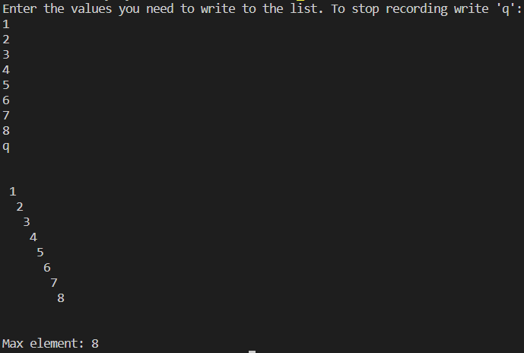

**Задание 2**

Создать текстовый файл, содержащий некоторую информацию. Используя стек, создать другой текстовый файл, в котором строки были бы записаны в обратном порядке.

**Код:**

#include <iostream>

#include <string>

#include <fstream>

using namespace std;

struct Node {

    string val;

    Node* next;

    Node(string _val) : val(_val), next(nullptr) {}

};

struct stack {

    Node* first;

    stack() : first(nullptr) {}

    bool is_empty() {

        return first == nullptr;

    }

    void add(string _valToAdd) {

        Node* p = new Node(_valToAdd);

        if (is_empty()) {

            first = p;

            return;

        }

        p->next = first;

        first = p;

    }

    ~stack() {

        while (first != NULL) {

            Node *temp = first->next;

            delete first;

            first = temp;

        }

    }

};

int main() {

    stack st;

    string PATH_begin = "file2_begin.txt";

    string PATH_end = "file2_end.txt";

    ofstream file_begin_out;

    ofstream file_end_out;

    ifstream file_begin_in;

    file_begin_out.open(PATH_begin, ios_base::out);

    file_begin_out << "One\nTwo\nThree\nFour\nFive\nSix\nSeven\nEight\nNine\nTen";

    file_begin_out.close();

    file_begin_in.open(PATH_begin, ios_base::in);

    string s;

    while (getline(file_begin_in, s)) {

        st.add(s);

    }

    file_begin_in.close();

    file_end_out.open(PATH_end, ios_base::out);

    Node* p = st.first;

    while (p) {

        file_end_out << p->val << "\n";

        p = p->next;

    }

}

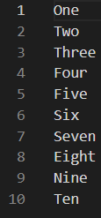 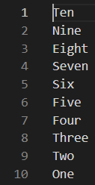

**Задание 3**

Написать программу, содержащую процедуры формирования и просмотра списка и функцию, подсчитывающую количество слов списка, которые начинаются и оканчиваются одной и той же литерой.

**Код:**

#include <iostream>

#include <string>

using namespace std;

struct Node {

    string val;

    Node* next;

    Node(string _val) : val(_val), next(nullptr) {}

};

struct list {

    Node* first;

    Node* last;

    list() : first(nullptr), last(nullptr) {}

    bool is_empty() {

        return first == nullptr;

    }

    void push_back(string _val) {

        Node* p = new Node(_val);

        if (is_empty()) {

            first = p;

            last = p;

            return;

        }

        last->next = p;

        last = p;

    }

    void print() {

        if (is_empty()) return;

        Node* p = first;

        cout << "List: ";

        while (p) {

            cout << p->val << " ";

            p = p->next;

        }

        cout << endl;

    }

    Node* operator[] (const int index) {

        if (is_empty()) return nullptr;

        Node* p = first;

        for (int i = 0; i < index; i++) {

            p = p->next;

            if (!p) return nullptr;

        }

        return p;

    }

    ~list() {

        while (first != NULL) {

            Node *temp = first->next;

            delete first;

            first = temp;

        }

    }

};

void task3(list l) {

    int i = 0, k = 0;

    while (l[i] != nullptr) {

        if ((l[i]->val)[0] == (l[i]->val)[(l[i]->val).length() - 1]) {

            k++;

        }

        i++;

    }

    cout << "The number of words in the list that begin with the same letter as they end: " << k << endl;

}

int main() {

    list l;

    string data;

    cout << "Enter the values you need to write to the list. To stop recording write 'q':" << endl;

    while (1) {

        cin >> data;

        if (data == "q") {

            break;

        }

        l.push_back(data);

    }

    l.print();

    if (l.is_empty()) {

        cout << "The list is empty." << endl;

    }

    else {

        task3(l);

    }

}

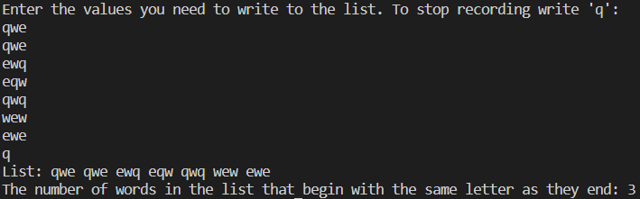

**Задание 4**

Написать программу, содержащую процедуру, которая меняет местами первый и последний элементы непустого списка. Если элементы не найдены, то выдать на экран соответствующие сообщение.

**Код:**

#include <iostream>

#include <string>

using namespace std;

struct Node {

    string val;

    Node* next;

    Node(string _val) : val(_val), next(nullptr) {}

};

struct list {

    Node* first;

    Node* last;

    list() : first(nullptr), last(nullptr) {}

    bool is_empty() {

        return first == nullptr;

    }

    void push_back(string _val) {

        Node* p = new Node(_val);

        if (is_empty()) {

            first = p;

            last = p;

            return;

        }

        last->next = p;

        last = p;

    }

    void print() {

        if (is_empty()) return;

        Node* p = first;

        cout << "List: ";

        while (p) {

            cout << p->val << " ";

            p = p->next;

        }

        cout << endl;

    }

    ~list() {

        while (first != NULL) {

            Node *temp = first->next;

            delete first;

            first = temp;

        }

    }

};

int main() {

    list l;

    string data;

    cout << "Enter the values you need to write to the list. To stop recording write 'q':" << endl;

    while (1) {

        cin >> data;

        if (data == "q") {

            break;

        }

        l.push_back(data);

    }

    l.print();

    if (l.is_empty()) {

        cout << "The list is empty." << endl;

    }

    else {

        Node* buffer = new Node(l.first->val);

        l.first->val = l.last->val;

        l.last->val = buffer->val;

        delete buffer;

        cout << endl;

        l.print();

    }

}

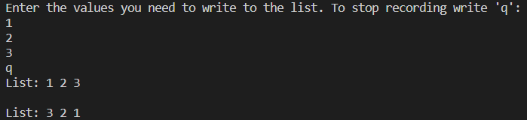

**Задание 5**

Написать программу, содержащую процедуру удаления из заданного списка все вхождения элемента с заданным значением информационной части.

**Код:**

#include <iostream>

#include <string>

using namespace std;

struct Node {

    string val;

    Node* next;

    Node(string _val) : val(_val), next(nullptr) {}

};

struct list {

    Node* first;

    Node* last;

    list() : first(nullptr), last(nullptr) {}

    bool is_empty() {

        return first == nullptr;

    }

    void push_back(string _val) {

        Node* p = new Node(_val);

        if (is_empty()) {

            first = p;

            last = p;

            return;

        }

        last->next = p;

        last = p;

    }

    void print() {

        if (is_empty()) {

            cout << "List is empty.";

            return;

        }

        Node* p = first;

        cout << "List: ";

        while (p) {

            cout << p->val << " ";

            p = p->next;

        }

        cout << endl;

    }

    void remove_first() {

        if (is_empty()) return;

        Node* p = first;

        first = p->next;

        delete p;

    }

    Node* operator[] (const int index) {

        if (is_empty()) return nullptr;

        Node* p = first;

        for (int i = 0; i < index; i++) {

            p = p->next;

            if (!p) return nullptr;

        }

        return p;

    }

    ~list() {

        while (first != NULL) {

            Node *temp = first->next;

            delete first;

            first = temp;

        }

    }

};

int main () {

    list l;

    string data;

    cout << "Enter the values you need to write to the list. To stop recording write 'q':" << endl;

    while (1) {

        cin >> data;

        if (data == "q") {

            break;

        }

        l.push_back(data);

    }

    l.print();

    cout << "Enter the value of the element you want to remove." << endl;

    cin >> data;

    if (l.is_empty()) {

        cout << "The list is empty." << endl;

    }

    else {

        int  i = 0;

        while (l[i] != nullptr) {

            if (l[0]->val == data) {

                l.remove_first();

                continue;

            }

            if (l[i]->val == data) {

                Node* p = l[i];

                l[i - 1]->next = l[i]->next;

                delete p;

            }

            else {

                i++;

            }

        }

    }

    l.print();

}

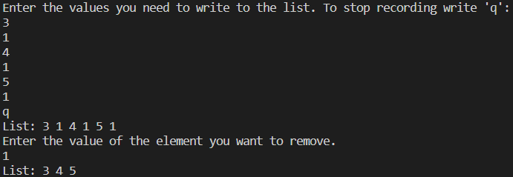

**Вывод:** приобрел навыки работы с динамической памятью и указателями на C. Изучил принципы работы с динамическими структурами данных: списками и деревьями.